Урок-подорож Полтавщиною
Тема уроку: Розв’язування вправ з теми «Квадратні корені»
Мета уроку: Узагальнювати та систематизовувати знання, отримані учнями в процесі вивчення теми «Квадратні корені», вміння виконувати вправи на обчислення виразів з коренями, розв’язувати рівняння з коренями, відрізняти раціональні та ірраціональні числа; формувати вміння застосовувати отримані знання до розв’язування нестандартних практичних задач; розвивати прийоми розумової діяльності учнів, пам’яті, відпрацювати уважність, наполегливість, швидкість в розрахунках; виховувати відповідальність, самостійність, інтерес до математики, до українських народних традицій через математику.
Тип уроку: узагальнення та систематизація знань.
Обладнання: мультимедійний проектор, презентація до уроку
Хід уроку
І. Організаційна частина
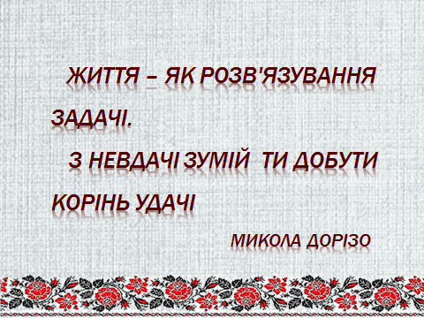
Сьогодні ми з вами підбиваємо підсумки з теми "Квадратні корені". Я хочу розпочати наш урок зі слів поета Миколи Дорізо, які будуть девізом нашого уроку: «Життя — як розв'язування задачі. З невдачі зумій ти добути корінь удачі». Отже, сьогодні ми будемо не тільки знаходити арифметичний квадратний корінь, але й "добувати корінь удачі".
ІІ. Перевірка домашнього завдання
Чи є у вас запитання по домашньому завданню? По закінченні уроку здасте зошити на перевірку.
ІІІ. Повідомлення теми, мети уроку та завдань уроку.
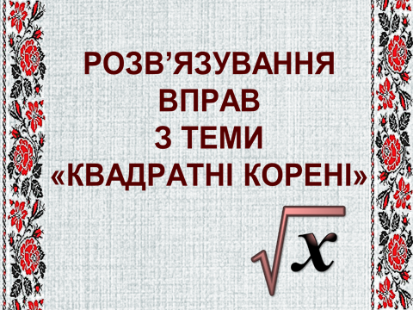
Поняття квадратного кореня і дії з ним є основою для багатьох тем у подальшому курсі математики. Завдання з квадратними коренями зустрічатимуться вам і на ДПА і на ЗНО. Тому мені б хотілося, щоб ви могли спиратися на знання з цієї теми у своїй роботі. Запишіть тему уроку в зошити «Розв’язування вправ з теми «Квадратні корені».
ІV. Мотивація навчальної діяльності.
Напевне, у вашому житті траплялися моменти, коли, прочитавши якийсь матеріал у журналі чи газеті, ви ним переймалися або були в захопленні, або обурювалися. І можливо, у вас виникало бажання самим написати щось таке... Я даю вам шанс поставити себе на місце журналіста: а раптом у вашій особі живе «супержурналіст».
Результатом вашої роботи на уроці стане замітка до місцевої газети на тему «Найдивовижніше поруч».
Отже, ваша мета – зібрати якомога більше інформації, фактів з цієї теми. Ми здійснимо подорож, дізнаємось багато нового. Але ми будемо не просто подорожувати, а ще і трішечки працювати - будемо брати участь в різних конкурсах, іграх. За роботу ви будете отримувати журналістську відзнаку у вигляді зірки. Отож, в дорогу!
V. Відтворення та коригування опорних знань.
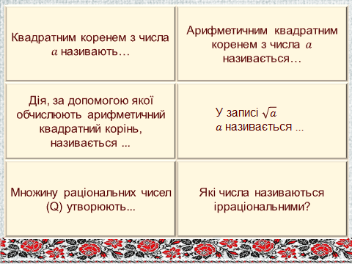
А куди ж ми помандруємо? Відповідь на це запитання ми отримаємо, коли пограємо в гру «Влуч у ціль». Хоч на календарі зима, але ми вдосталь так і не награлися сніжками. Пропоную це надолужити. Ви називаєте ім'я товариша, кому кидаєте сніжку, він встає і дає відповідь на запитання, що висвічується на екрані. За правильну відповідь – зірка.
Вікторина "Влуч у ціль"
- Квадратним коренем з числа a називають ... (число, квадрат якого дорівнює а).
- Арифметичним квадратним коренем з числа а називається ... (невід'ємне число, квадрат якого дорівнює а).
- Дія, за допомогою якої обчислюють арифметичний квадратний корінь, називається ... (добування квадратного кореня).
- У записі а називається ... (підкореневим виразом).
- Множину раціональних чисел (Q) утворюють...(цілі і дробові числа(як додатні, так і від'ємні)).
- Які числа називаються ірраціональними?(нескінченні неперіодичні десяткові дроби)
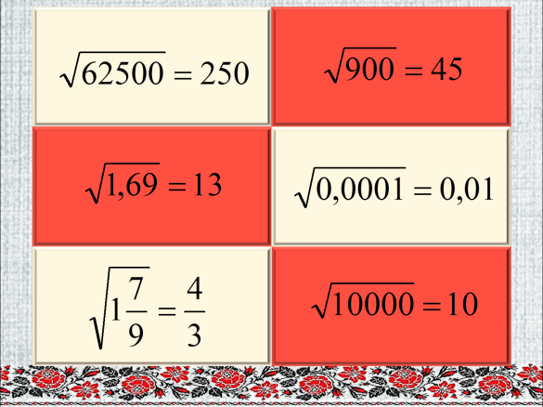
Отже, мандруватимемо Полтавщиною. Ми відвідаємо з вами найцікавіші місця Полтавської області. На допомогу нам, мандрівникам, прийде карта. Ось, отримайте кожен свою карту. Щоб дізнатися, куди ми потрапимо, потрібно за допомогою координат прочитати назву міста-зупинки. Давайте здійснимо подорож по цих місцях разом з математикою.
В результаті ви повинні отримати назву міста – Миргород. Для того, щоб дізнатися, що цікавого в цьому місті, давайте пограємо у гру «Вірю-не вірю!»
Гра "Вірю-не вірю"
На вас чекають усні обчислення. Учні по черзі ланцюжком читають свій приклад і дають відповідь: Вірю або не вірю! За правильну відповідь – зірка.
У Миргороді знаходиться найвідоміша калюжа у світі.
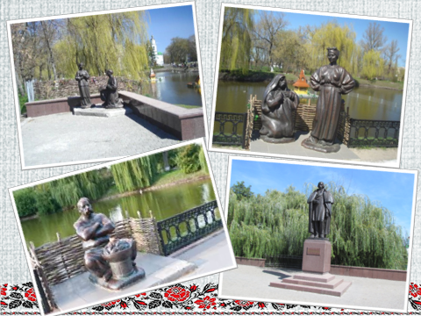
Найвідоміша у світі калюжа знаходиться на Полтавщині, у місті Миргород. Вона прославилася завдяки письменнику Миколі Гоголю. Миргородська калюжа - це ставок в центрі міста. Він розташований недалеко від Успенської церкви, а його назва пішла з повісті "Як посварився Іван Іванович з Іваном Никифоровичем" великого письменника Миколи Гоголя. Ландшафт, навколишній ставок, являє собою міський парк для прогулянок зі скульптурними композиціями. До двохсотрічного ювілею Гоголя тут був відкритий його пам'ятник, який досягає висоти трьох метрів. Інші ж скульптури - це персонажі творів автора. Тут можна помилуватися на самих Івана Івановича та Івана Никифоровича, а також на Хлестакова, коваля Вакулу з Оксаною, і, звичайно, на Солоху, Пузатого Пацюка та інших.
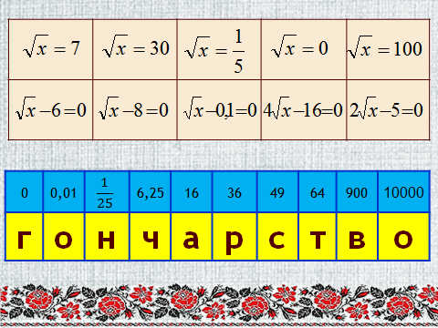
VІ. Узагальнення та систематизація знань та понять.
Рухаємося далі. Звернемося до карти. Наступна зупинка – село Опішня. Чим Опішня славиться? Щоб дізнатися, виконаємо вправу «Закодоване слово».
Вправа «Закодоване слово»
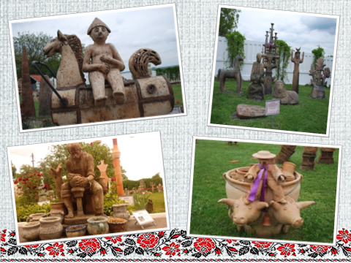
Встановивши відповідності між рівняннями та їх коренями, ви дізнаєтеся, що є гордістю цього міста. Перші 3 учні, які впораються із завданням отримають 3 зірки.
У 1986 р. в Опішному було засновано Музей гончарства, з 2001 р. – Національний музей-заповідник українського гончарства. На подвір'ї музею розкинувся так званий Гончарський етнопарк (галерея монументальної й садово-паркової глиняної скульптури). Просто неба стоять неймовірні витвори найрізноманітніших розмірів і форм, виконані митцями з різних міст України – переможцями Всеукраїнських гончарських фестивалів, що проводяться в Опішні. Тут і янгол із куришкою (підставкою для свічки), й усміхнений вусатий дідуган із люлькою, й традиційні опішнянські фігурки, лелеки, що символізують розмноження роду і є своєрідним оберегом Опішні.
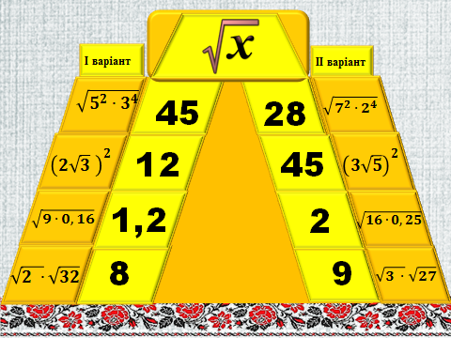
Не менш цікаві експонати й у самому музеї. Чого вартий, наприклад, мисник, заставлений посудом із різних куточків України: тут і теракотові глечики, в яких на диво довго зберігається молоко, і куманці, що зодягалися на руку, й горщики та ін. У музеї можна навіть власноруч виготовити свій глиняний витвір. Ні з чим не зрівняне відчуття, коли під пальцями оживає шматок глини, витягується, набуває форми, перетворюється на виріб.
Готові рухатися далі? То ж беріть до рук карти і вперед. Перед нами село – Березова Рудка. Пропоную вам гру «Золота піраміда».
Гра «Золота піраміда»
Гру проведемо по варіантах. Хто першим виконає обчислення – відразу піднімає руку і отримує 2 зірки.
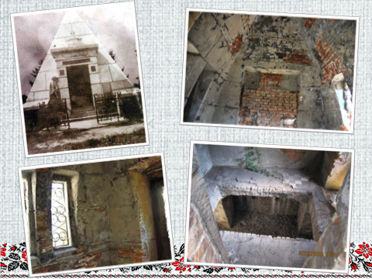
У Березовій Рудці знаходиться одна з двох пірамід в Україні і одна з трьох – в Європі. Піраміда – родова усипальниця родини Закревських, побудована у 1899 році Гнатом Закревським, який перебував на службі в імператора Олександра III, він був членом масонської ложі, захоплювався єгипетською культурою та за імператора Олександра ІІІ був послом Російської імперії у Єгипті. Піраміду в звичайному українському селі, яка мала виконувати роль майбутньої усипальниці, Гнат Закревський звів, як символ свого захоплення Єгиптом. Поховальна споруда має висоту 9 метрів, товщину стін – 30 – 35 см, її зовнішні стіни були залиті цементом, створюючи ілюзію плит. Вона дійсно поєднувала в собі класичні форми єгипетської піраміди, до якої були додані православні символи. Грані піраміди розташовані чітко по сторонам світу. Вхід в каплицю прикрашала статуя богині Ісіди, привезена Закревським з Єгипту, а на портику над входом розташовувався православний хрест. В центрі приміщення знаходився православний вівтар з великим кам'яним хрестом, а стіни були розписані цитатами з Біблії та єгипетськими символами. Фундатор піраміди Гнат Закревський помер в Єгипті у 1906 році. Його забальзамоване тіло було доставлено в Березову Рудку і поховано у спорудженій ним усипальниці. Після революції 1917-го року поховання було розграбовано, тіла повикидали, а саму споруду пробували зруйнувати, але безуспішно.
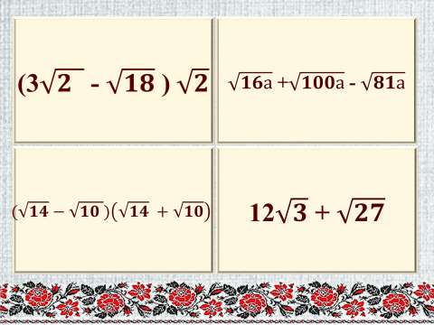
Що там у нас далі? Ми з вами у культурній столиці нашої країни – місті Полтава. Це –центр нашої області. Скільки тут всього цікавого. Але ми полюємо за найцікавішим.
Гра «Математичне лото»
Знайдіть значення виразу (учні отримують завдання, яке потрібно розв’язати, потім знаходить картку з правильною відповіддю та кладе її у відповідну клітинку таблиці малюнком догори. У результаті у кожної групи з’являється фото.
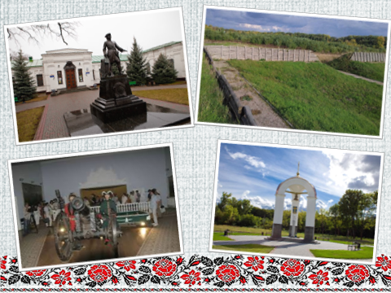
У червні 1709 р. між царською армією Петра I і шведсько-українськими військами, очолювані королем Швеції Карлом XII і гетьманом України І. Мазепою, відбулася кривава битва в ході якої шведсько-українські війська були розбиті. Результат цієї битви визначив подальшу історію Європи, України й Росії на кілька сторіч уперед. 200 років по тому на місці, де сталася історична битва, був створений національний історико-культурний заповідник «Поле Полтавської битви», який відразу завоював статус головної визначної пам'ятки міста.
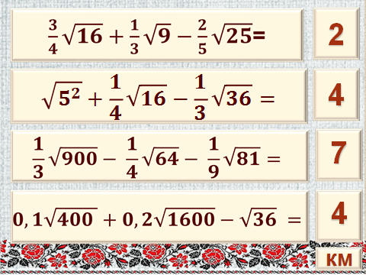
Площа заповідника близько 770 га. Тут знаходиться музей «Поле Полтавської битви», експозиції якого представлені в 9 експозиційних залах і складаються з 5-ти тисяч експонатів(колекції пам'ятних медалей, монет, унікальні історичні документи, твори мистецтва, графіка, скульптури, холодна й вогнепальна зброя XVII-XVIII ст., одяг Петра I, особисті речі царя, військові прапори, стародавні картини, гравюри); історичне поле Полтавської битви; обеліски на місцях військових редутів; Сампсоніївську церкву; братську могилу російських солдатів; пам'ятник шведам від співвітчизників; пам'ятник Петру I; пам'ятник на місці переправи російськими військами р. Ворскли; кам'яну брилу на місці командного пункту Петра I.
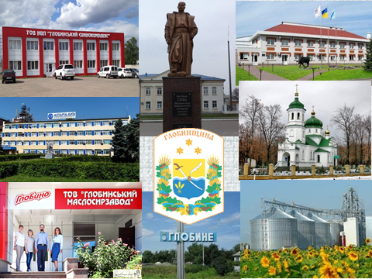
І остання зупинка в нас – місто Глобине. Чи знаєте ви, що Глобинський район найбільший у Полтавській області за територією. Яка ж його площа? Дізнаєтесь, коли правильно виконаєте обчислення. Перші 3 учні, які впораються із завданням отримають 3 зірки.
В нашому місті добре розвинута промисловість. На повну потужність працюють і цукровий завод, і маслозавод, і переробний завод, і м’ясокомбінат. А торгова марка «Глобино» взагалі відома на всю Україну.

VІІ. Підсумок уроку.
Шановні журналісти! Ми вдома на рідній Глобинщині. Як говорять: Скрізь добре, а вдома найкраще.
Вдома ви напишете замітку до газети про те місце, яке вам найбільше сподобалось. А на канікулах ми зберемося і поїдемо в те місце, яке найбільше вам припало до душі.
На сьогоднішньому уроці ви отримували зірки, на наступному уроці, коли ви виконаєте домашнє завдання – отримаєте ще нагороди і ми проведемо оцінювання.
Пам’ятайте слова французського інженера-фізика Лауе: «Освіта є те, що залишається, коли все вивчене уже забуто». Думаю, що освіта, яку ви одержуєте буде відповідати сьогоденню.
VІІІ. Домашнє завдання.
Повторити п. 16, виконати №535, 537
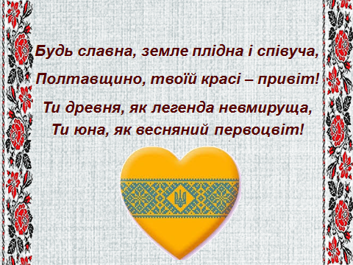
Сьогодні ми мандрували чудовим Полтавським краєм. На згадку про подорож отримайте календарики.
Любов до Батьківщини, до рідного краю – це найсвітліші і найвищі почуття. Коли така любов є в серці, тоді людина добра, щира, відважна. Ви, діти, маєте у своєму серці це високе почуття любові, а тому зможете зробити все для того, щоб наш край ставав квітучим, сильним і багатим. А для цього потрібно здобувати знання, багато знати, вміти, бо ж вам будувати майбутнє нашого краю. То ж старайтесь вчитися так, щоб вами пишалася Полтавщина.
Будь славна, земле плідна і співуча,
Полтавщино, твоїй красі – привіт!
Ти древня, як легенда невмируща,
Ти юна, як весняний первоцвіт!

